目 录
1、概述 0
2、主要技术指标 2
3、系统工作原理 3
4、系统构成 4
5、操作说明 6
6、附件 17
7、保管及使用期限 17

JFD-1205A型局部放电检测仪使用说明
1、概述
JFD-1205A型局部放电检测仪是新一代数字式局部放电检测仪。广泛适用于变压器、互感器、高压开关、氧化锌避雷器、电力电缆等各种高电压电工产品的局部放电的测量，产品的型式试验，绝缘的运行监督等。
本仪器检测灵敏度高，试样电容覆盖范围大，适用试品范围广，输入单元（检测阻抗）配备齐全，频带组合多（九种）。
本仪器是电力部门、制造厂商和科研院所等单位广泛使用的实用的模拟式局部放电测试仪器的数字化改进型。
产品特点
◆ 程控工作方式，局部放电测量、分析更方便。
◆ 完备的全汉化软件，汉字提示操作，简单易学。
◆ 任意存储、打印局放图形及数据，自动生成实验报告。
◆ 自由选择椭圆、直线显示方式，可静态对一周波试验电压的局部放电脉冲详细测量、观测、分析。
◆ 采用数字开窗技术，可避免干扰对测量的影响。
◆ 任意相位开窗，单窗、双窗任选，椭圆360度旋转。
◆ 具有对交联电缆脉冲式放电进行故障定位的功能。
◆ 仪器采用多种结构形式，可满足不同的安装需求，如下图。

自带显示屏－一体机

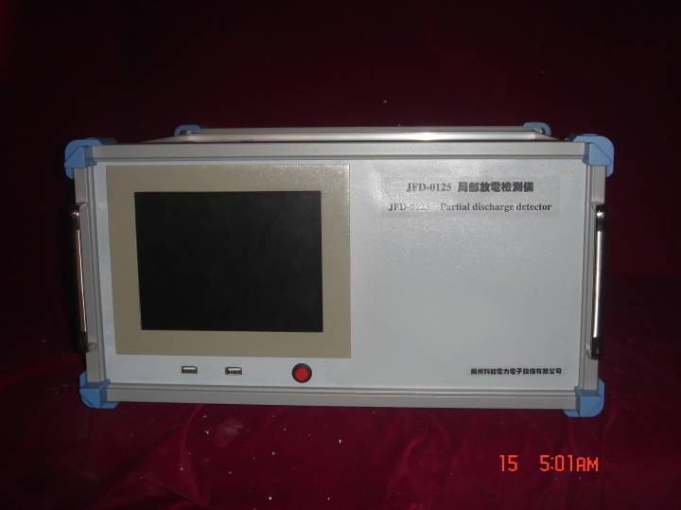

外接显示屏－机柜式
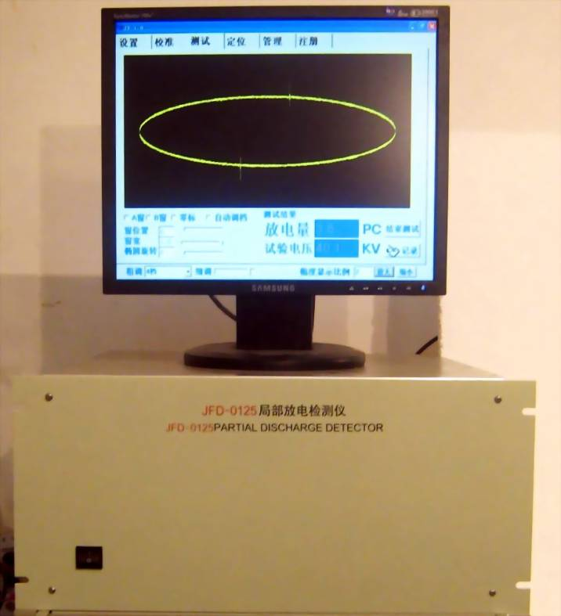

2、主要技术指标
2.1 可测试品的电容量范围
可测试品的电容量范围：6pF--250μF
2.2 检测灵敏度
检测灵敏度：见下表
输入单元序号 | 调谐电容 | 单位 | 灵敏度（微微库）（不对称电路）
1 | 6-25-100 | 微微法 | 0.02
2 | 25-100-400 | 微微法 | 0.04
3 | 100-400-1500 | 微微法 | 0.06
4 | 400-1500-6000 | 微微法 | 0.1
5 | 1500-6000-25000 | 微微法 | 0.2
6 | 0.006-0.025-0.1 | 微法 | 0.3
7 | 0.025-0.1-0.4 | 微法 | 0.5
8 | 0.1-0.4-1.5 | 微法 | 1
9 | 0.4-1.5-6.0 | 微法 | 1.5
10 | 1.5-6.0-25 | 微法 | 2.5
11 | 6.0-25-60 | 微法 | 5
12 | 25-60-250 | 微法 | 10
7R | 电 阻 |  | 0.5

2.3 放大器频带：
低端：10KHZ、20KHZ、40KHZ任选
高端：80KHZ、200KHZ、300KHZ任选
2.4 放大器增益调节：
粗调六档，档间增益20±1 dB;细调范围≥20dB
2.5 时间窗：
窗宽：可调范围15°～120°
窗位置：每一窗可旋转0°～120°
两个时间窗可分别开或同时开
2.6 放电量测量：
放电量测量：0-100.0误差<±5%(以满刻度计)
2.7 椭圆时基：
频率50HZ、100HZ、150HZ、200HZ、400HZ
椭圆旋转：可作120°旋转
显示方式：椭圆—直线
2.8 试验电压测量：
量程：100KV（可扩展）
精度：优于±5%（以满刻度计）
2.9 零标功能：
具有内、外零标功能，有利于局部放电的识别
2.10内部定标脉冲发生器
校正方波电压前沿：≤100ns
校正方波电压波尾：≥100us
放电量定量范围（高压注入电容为100Pf）为： 2、5、10、20、50、100 Pc
重复频率：50Hz（与时基频率相同）。
2.11 数字处理系统技术指标：
计算机：品牌主板、1G内存、WIN XP界面、双核处理器、80G以上硬盘
采样精度：12bit；
采样速率：40M／S
显示器：17寸液晶彩显（可选配）
2.12、体积：
局放仪机箱：425*500*210（宽*深*高）mm3
2.12、重量：
约18Kg
3、系统工作原理
本机的局部放电测试原理是高频脉冲电流测量法（即ERA法）。
试品在试验电压下产生局部放电时，放电脉冲信号经耦合电容Ca 送入输入单元，由输入单元拾取得脉冲信号，经低噪声前置放大器放大、滤波放大器选择所需频带及主放大器放大（达到所需幅值）后，在示波屏的椭圆扫描基线上产生可见的放电脉冲，同时也送至采集卡由PC机采集并显示其峰值。
试验电压分压后经A/D转换电路输出至PC机显示。
整个系统的工作原理可参看方框图（图1）

电阻分压器
电容分压器
输入单元
前置放大
变带放大
数据采集
PC
机
显示单元
校准脉冲发生器
零标发生器
试验电压测量
图1
4、系统构成
4.1结构说明
本仪器有分体机（外接显示器）、一体机2种结构形式。
分体机由主机箱和外接显示器组成，面板说明如下：

输入单元机箱
图2a 前面板
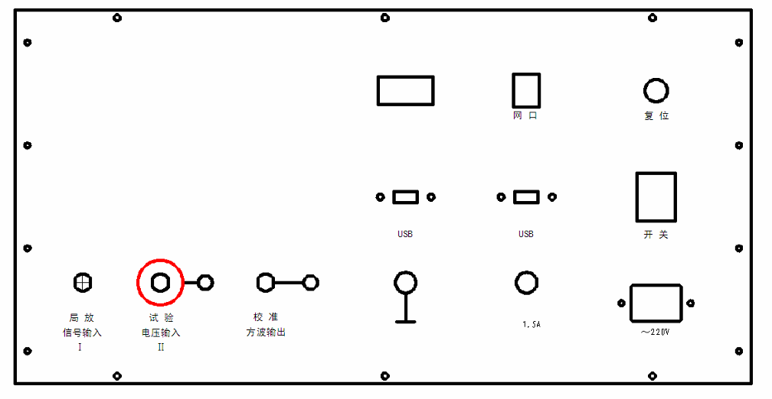
1
2
3
4
5
6
7
8
9
10
11
12
13

图2b 后面板

- 电源开关
- 局放信号输入
- 试验电压输入
- 试验电压微调电位器
- 校准方波输出
- 校准方波微调电位器
- 地桩
- USB接口
- 电源保险丝
- 电源插座
- 启动接口
- 网口
- VGA接口（外接显示器）

一体机自带8寸液晶显示器，也可同时外接显示器。前面板接口如下图，后面板同图2b。两种机型电路形式、测试功能及操作方法均相同。

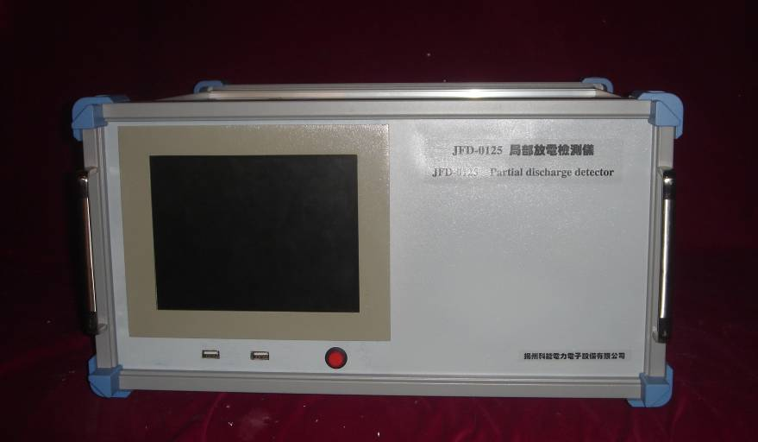
USB接口
启动键

5、操作说明
5.1试验准备
检查试验场地的接地情况，将本仪器后部的接地螺栓“8”、“23”用粗铜线（最好用编织铜带）与试验场地的接地线妥善相接，输入单元的接地短路片也要妥善接地。
如果使用输入单元的测量电压功能，必须记住不能将初级末端接地。
根据试验电容Ca、耦合电容Ck的大小，选取合适序号的输入单元（见表一），表一中调谐电容量系指从输入单元初级绕组两端看到的电容（按Ca与Ck的串联粗略估算）。输入单元应尽量靠近被测试品，输入单元插座，经8米长电缆与后面板上局放信号输入插座“2”相接。
  - 试品接入单元的方法主要有以下几种：
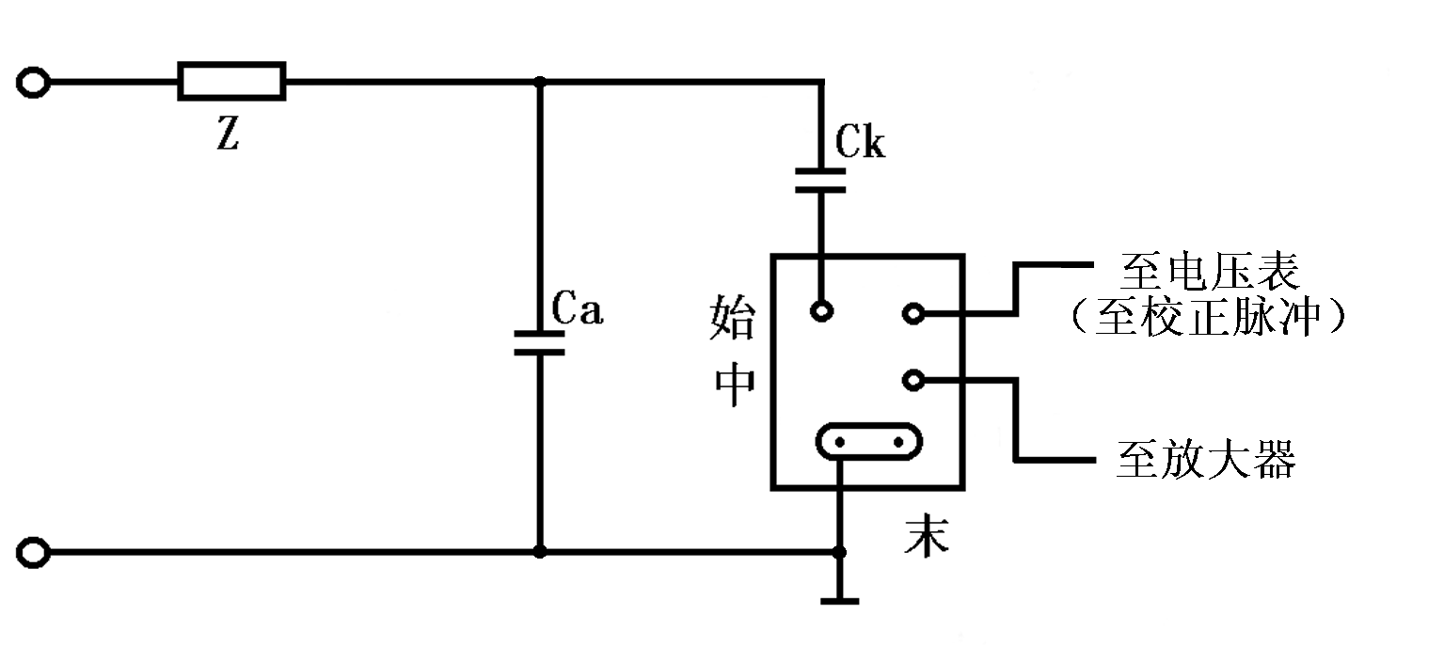
局放信号输入
a.并联法
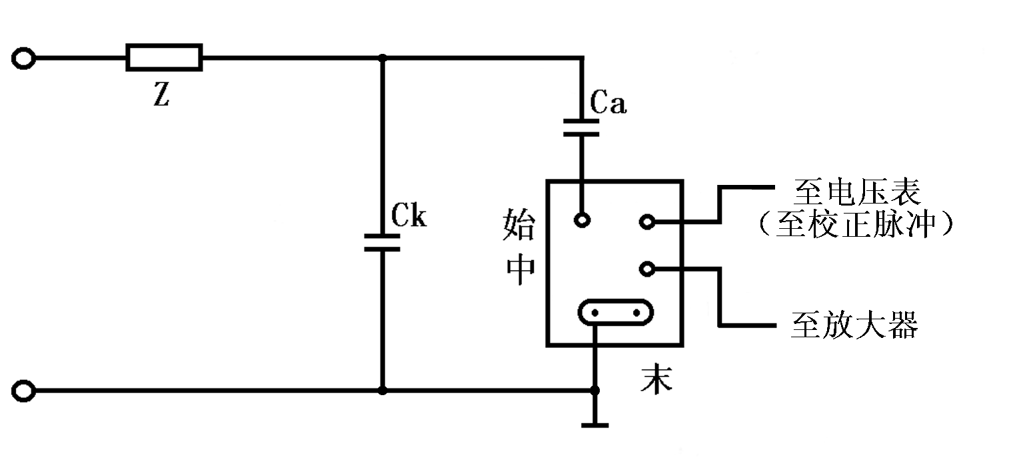
局放信号输入
b.串联法
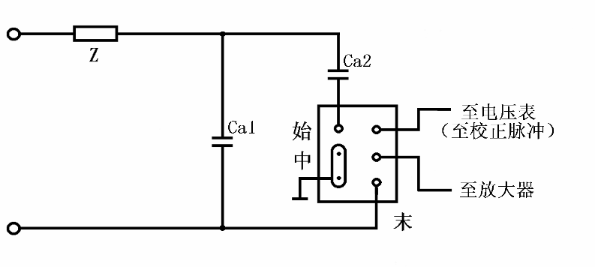
c.平衡法
局放信号输入
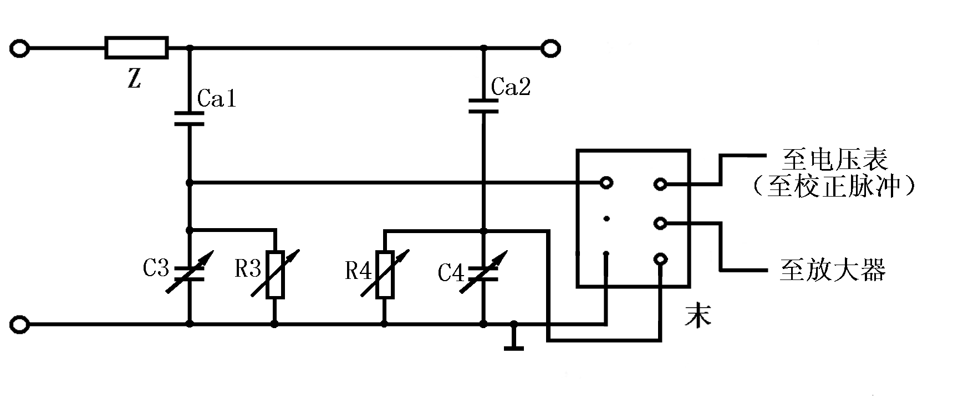
局放信号输入
d.桥式接法
图中：Ca——试品 Ck——耦合电容 Z——高压保护电阻
R3、C3、R4、C4——桥式接法中平衡调节阻抗

  - 在高压端接上电阻分压器或电容分压器，其输出接后面板试验电压输入插座“4”。
  - 在未加试验电压的情况下，将校正脉冲发生器的输出接试品两端。
5.2使用步骤
5.2.1开机：
插上电源线,打开电源开关.按下启动键，系统启动完成后，屏幕显示如下图所示.

双击打开

找到上图中标注所指局放软件图标，双击该图标，进入程序设置主界面，如下图所示

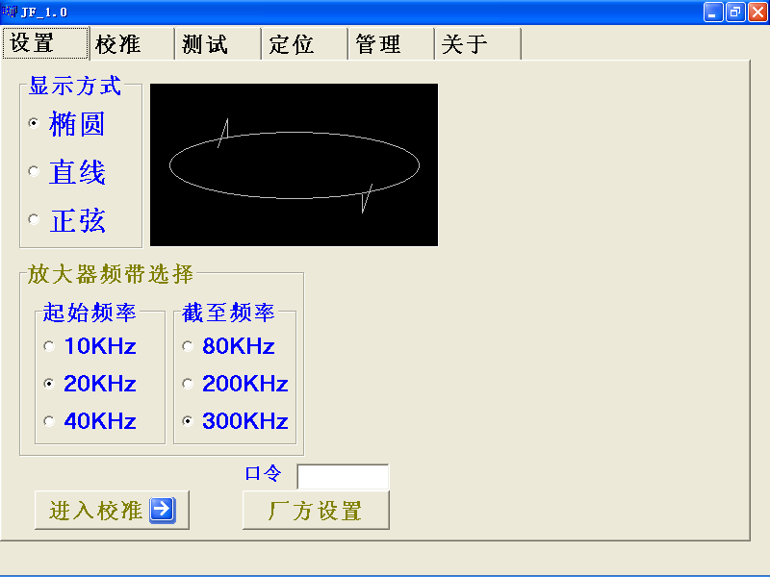

将局放信号专用电缆接入局放信号输入端“2”，将电压信号专用电缆接入试验电压输入端“4”（如果客户不用在局放仪上显示电压，则电压信号也可以不接）。
此时应注意:试验电压信号输入端的最大值为100V。
最后将接地线与接地桩相连，保证接地可靠。
在所有的准备工作完成后，方可进行局放测试，局放测试可按以下步骤进行：
5.2.2试验设置。
单击菜单上方“设置”按钮，弹出“设置”菜单如下图所示

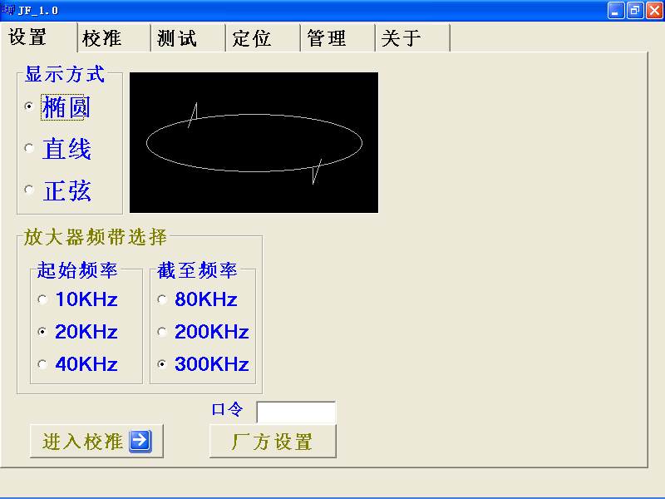

试验设置说明：
A.“放大器频带选择” 的设置：起始频率有10K.20K.40K可任选一，截止频率有80K.200K.300K.可任选一。具体选择可以根据现场干扰而定,干扰大时可将频带选的窄一点,例如:40K—200K, 干扰小时可将频带选的宽一点,例如:20K—300K.
B. “显示方式”的设置有椭圆、直线、正弦等方式,主要根据客户的偏好而定.
C. 在所有设置完成以后,单击屏幕上方的“校准”按钮进入“校准”菜单,如需重新设置则单击“设置” 按钮即可
5.2.3放电量校准：
在未加试验电压前用KJF2010校正脉冲发生器或机内校正脉冲予以校正，单击菜单上方“校准”按钮，弹出“校准”菜单如下图所示
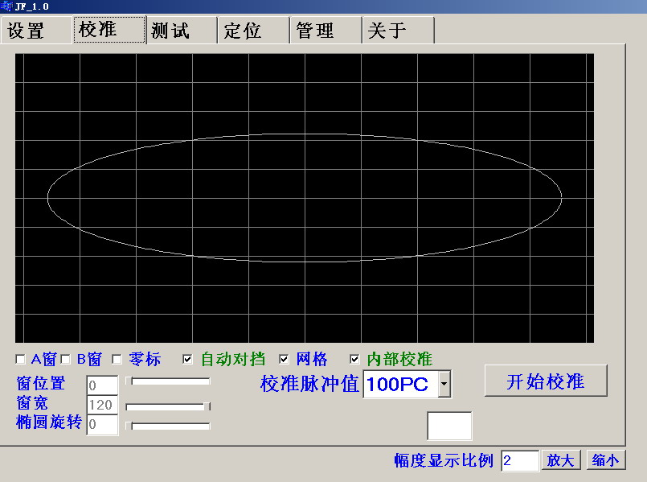

选中“内部校准”选项，则后面板方波输出端口有方波信号输出，不选中“内部校准”选项，则后面板方波输出端口无方波信号输出。
点击 “校准脉冲值”选项箭头，可选择校准脉冲值。“内部校准”状态下输出端口方波信号幅度同步变化，菜单如下图所示：

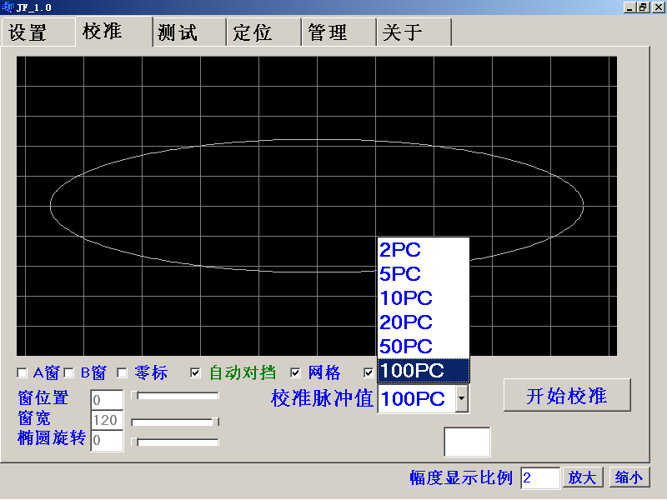
选项箭头
注意:1、必需先进行设定之后才能进行校正,否则您所进行的校正毫无意义.
2、测量盒应尽量靠近试品高压端。
校准步骤：
手动
A．首先在”校准脉冲值”选择预校正值
B．选择粗调在5档，将细调增益调至最大（将鼠标点在细调按钮上按住左键拖动到最右端即可）
C．单击“开始校准”按钮，屏幕显示如下图，量程指针指在红色区域表示量程溢出

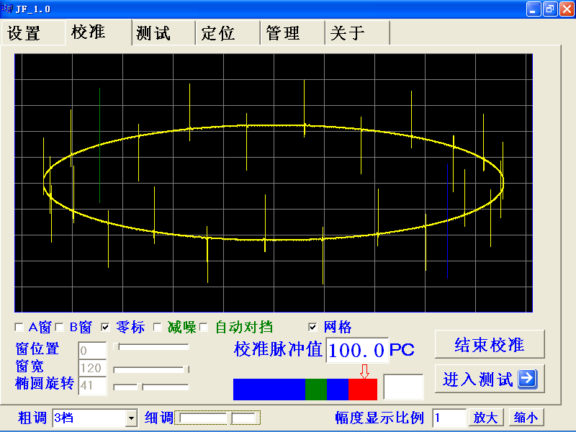

D．逐档调整粗调增益至量程指针脱离红色区域，微调细调增益，使量程指针指在绿色区域即可。
E．调定后，细调增益不能再改变，校准完成，见下图。

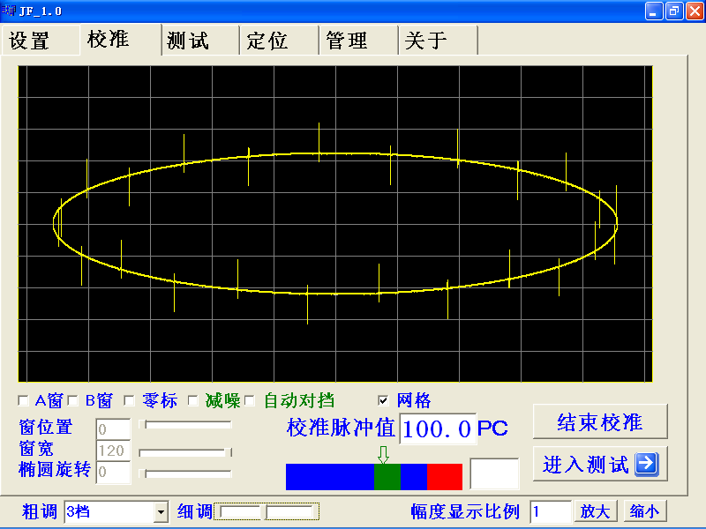

自动
- 首先在”校准脉冲值”框中选择预校正值
- 选中“自动对档”选项
- 单击“开始校准”按钮，校准状态提示框内显示“ok”，即校准结束，见下图。

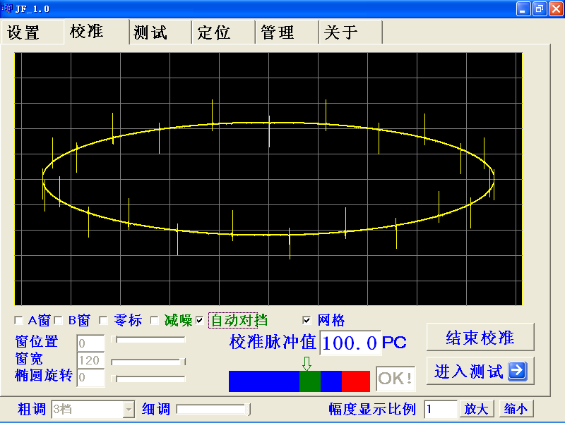

去掉校正脉冲发生器与试验回路的连接，方可进入测试阶段。

5.2.4测试状态
在进行试验设置和方波校正完成后,即可以进行局部放电测试了，单击菜单上方“测试”按钮，弹出“测试”菜单如下图所示

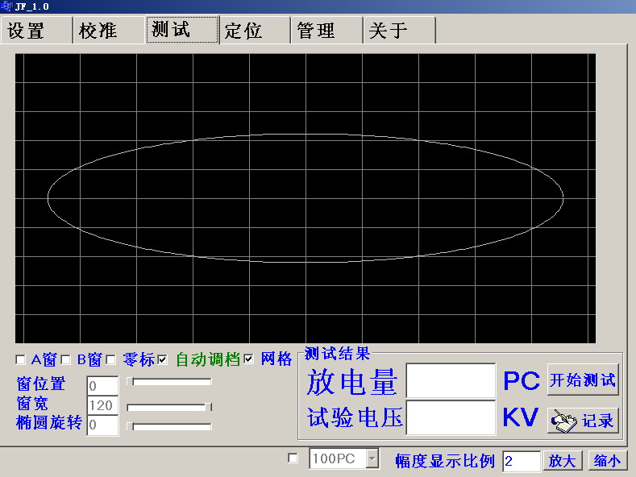

单击“开始测试”按钮，即可进行测试
选中内部校准信号，点击选项箭头，可打开内部方波信号，作为模拟测试信号，菜单见下图：
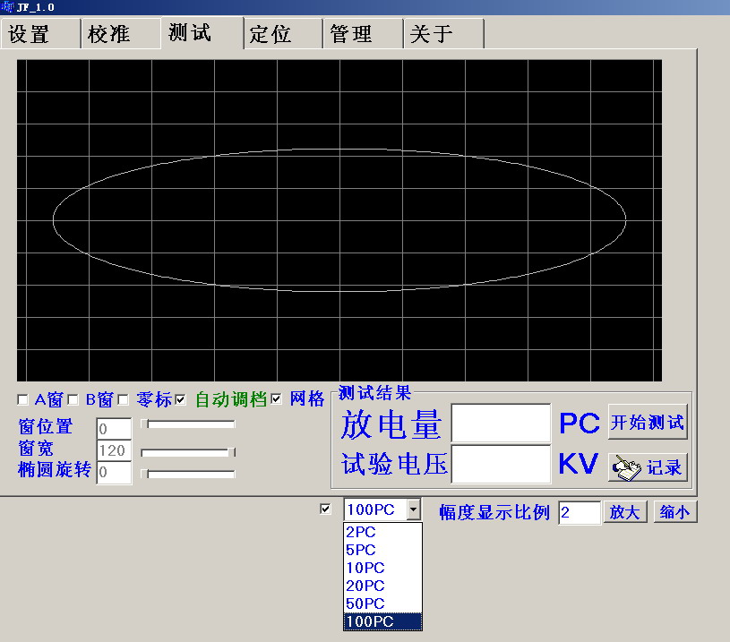
内部校准信号选择按钮
选项箭头

测试步骤：
接通高压试验回路电源，选中“零标”按钮，椭圆上出现两个零标脉冲。拉动“椭圆旋转”控制条，使椭圆转到预期的放电处于最有利于观察之处，通常这个位置是零标脉冲分别处于椭圆上部左侧及下部右侧之处。连续升高电压，注意第一次出现持续放电，当放电量超过规定的最低值时电压即为局部放电起始电压。
在规定的试验电压下，观察到放电脉冲后，调节放大器粗调选项（注意细调选项不可变动！）。可改变显示屏放电脉冲的高度，（通过“幅度显示比例”按钮也可改变显示屏放电脉冲的高度）放电量显示框中的值为实际放电量。
注意：放电量显示值为红色时表明当前量程溢出，此时读数不准确。调节粗调选项转换到低增益档，红色提示消失即可。
如果选中“自动调档”选项，当信号过大（超出当前量程）或过小（小于当前量程的8％左右），则粗调档位自动切换。
校准状态下，如果以实际校准脉冲值校准至满量程，则测量状态下的放电量为实际值，测试过程中改变粗调档位，软件自动计算，不影响放电量的实际值读数。
测试中常会发现有各种干扰，对于固定相位的干扰，可用时间窗装置来避开。选中测试菜单上的“A窗”、“B窗”,选用一个或两个时间窗并通过调节“窗位置”“窗宽”来改变椭圆上加亮区域的位置与宽度，使其避开干扰脉冲之处，用时间窗装置可以分别测量产生于两个半波内的放电量。
开窗功能见下图：
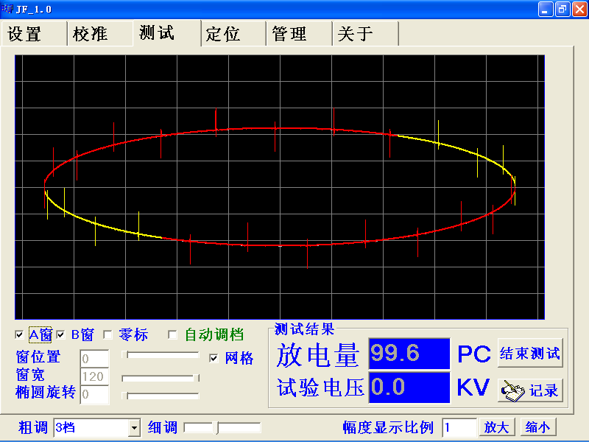

零标及椭圆旋转功能见下图

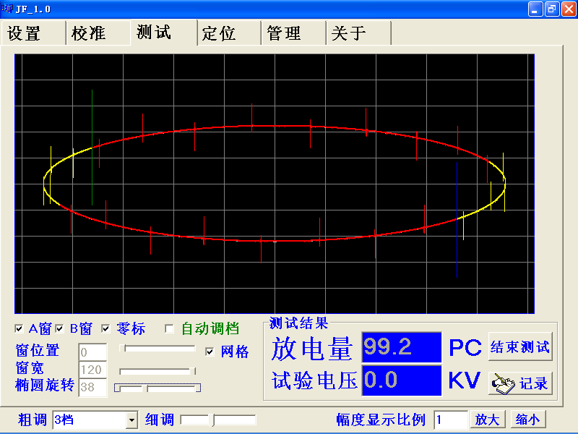
零标

5.2.5定位操作
该型局放仪可对交联电缆脉冲式放电进行故障定位，
单击菜单上方“定位”按钮，弹出“定位”菜单如下图所示

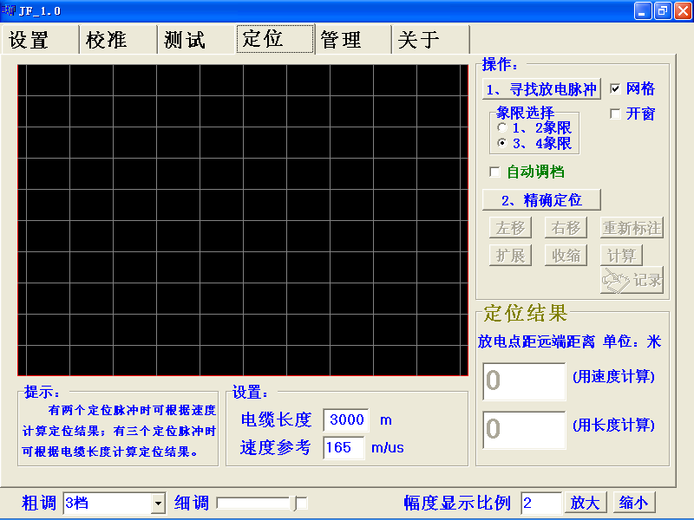

接着进行如下操做：
- 单击“寻找放电脉冲”按钮，在规定的试验电压下，观察到放电脉冲后，通过调节粗、细增益，保证放电脉冲不失真。（可通过操作“左移”、“右移”、“扩展”、 “收缩”按钮观察放电脉冲有明显光滑的尖端）参见下图

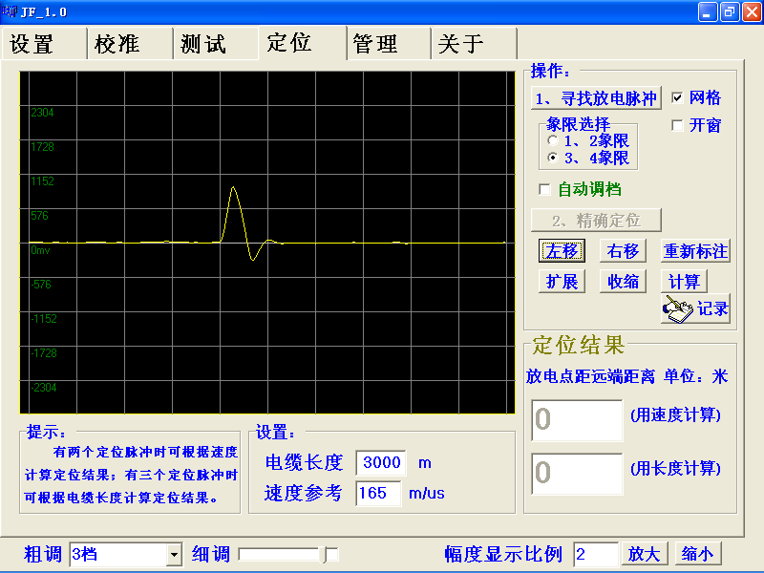

- 根据所要定位的局放量选择合适的放大器增益，一般情况下100PC以上选择3档，10PC以下选择4档，1PC以下选择5档，选中“自动调档”选项，则自动调整。
- 单击“精确定位”按钮后，通过操作“左移”、“右移”、“扩展”、 “收缩”按钮寻找到放电脉冲和回波信号，参照脉冲幅度大小依次确定放电脉冲信号、回波信号1、回波信号2。将鼠标移至所要选择的脉冲处，单击鼠标右键，脉冲尖峰处出现一竖线说明已选中。
- 放电点位置可通过速度参数和长度参数2种方法计算而得，以速度参数计算需要设置速度参考值（160～170m/us），标注放电脉冲和回波信号1；以长度参数计算需要设置电缆长度参数，标注放电脉冲和回波信号1和回波信号2.参见下图。
- 参数设置和脉冲标注完成后，单击“计算”按钮，即可查看定位结果了。单击“重新标注”按钮可重新选择电脉冲和回波信号。
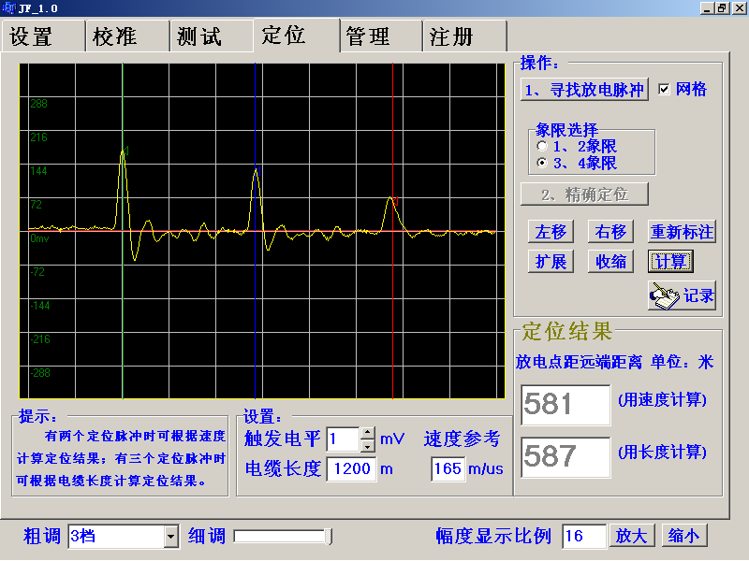
5.2.6文件管理
在局放测试、分析完成后,单击“测试”菜单下的“记录”按钮，填写相关信息后按 “保存”即对此次局部放电测试结果进行保存，如下图：

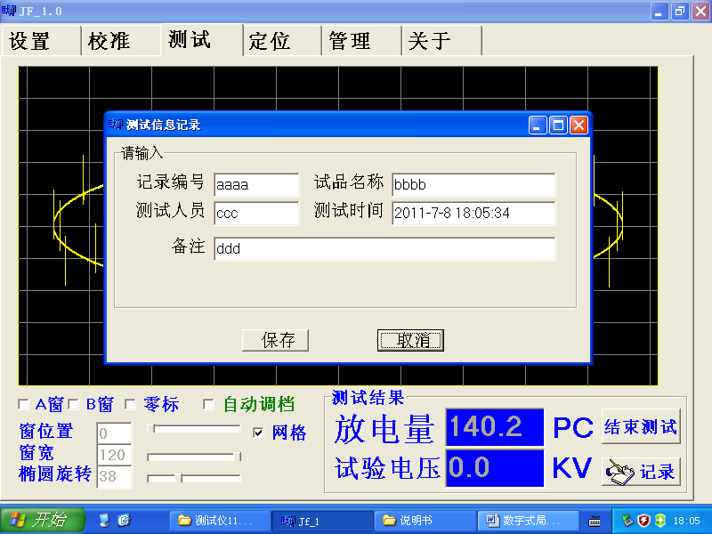
单击
保存

单击菜单上方“管理”按钮，弹出“管理”菜单如下图所示，选择需编辑、打印的试验内容后点击“生成文档”，即可在文档方式下操作，见下图。

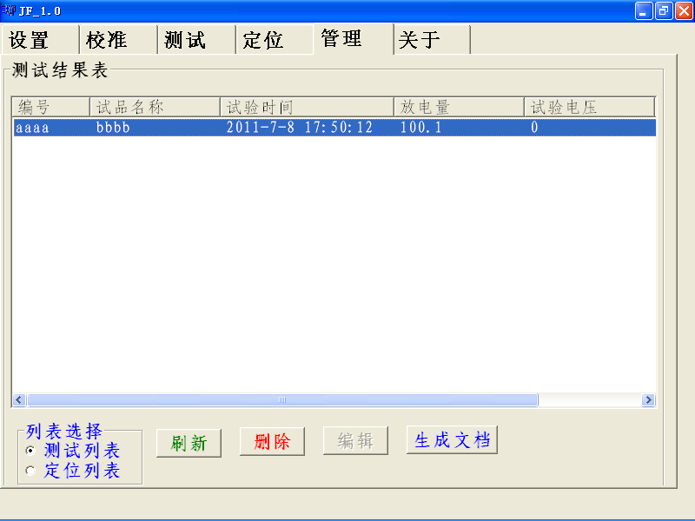

文档保存目录为： D:\测试仪\Document

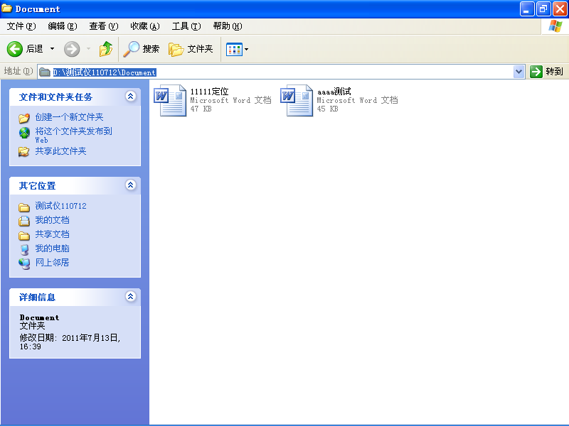

文档格式如下图

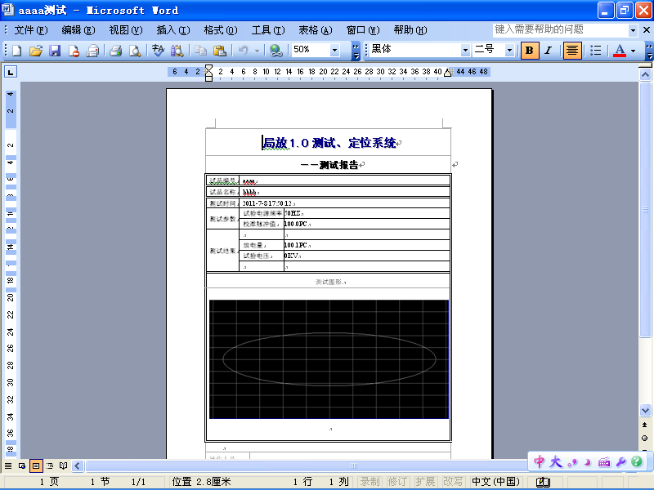

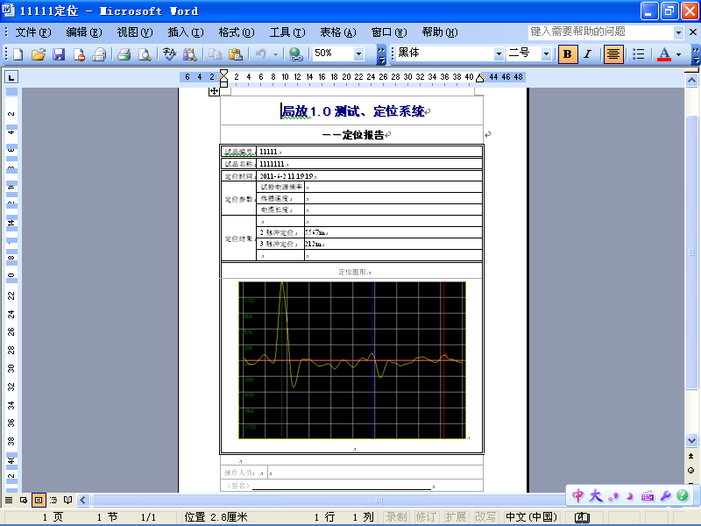

6、附件

名称 | 数量 | 备注
专用测量电缆线8米 | 2根
电源线 | 2根 | 一体机配1根
0.5A保险丝 | 2根
1A保险丝 | 2根
信号连接线 | 3根 | 分体机
串口连接线 | 1根 | 分体机
USB连接线 | 2根
启动连接线 | 1根
使用说明书 | 1份
键盘 | 1只
鼠标 | 1只

7、保管及使用期限
仪器存放、使用在环境温度为0∽40℃，相对湿度80℅以下，在空气中不含有足以引起腐蚀性的气体或有害杂质。本仪器一般使用两年就必须校正一次。

